МИНИСТЕРСТВО ОБРАЗОВАНИЯ
РОССИЙСКОЙ ФЕДЕРАЦИИ

КУРГАНСКИЙ ГОСУДАРСТВЕННЫЙ УНИВЕРСИТЕТ

РЕЖИМЫ НЕЙТРАЛЕЙ

Методические указания
и контрольные задания

Разработал_____________________ _____Титов С.В.

Курган 2014 г.

Анализ трехфазных электрических сетей

1. В трехфазную сеть с линейным напряжением V_{л} = 380В включен несимметричный приемник энергии, соединенный по схеме с нейтральным проводом. Сопротивление нейтрального провода R_{N} = 1 Ом, Х_{n} = 2 Ом и имеет индуктивный характер.
R_{А1} = 4 Ом; R _{А2} = 5 Ом; R _{В1} = 2 Ом; R _{В2} = 6 Ом; R _{С1} = 8 Ом; R _{С2} = 3 Ом;
Х _{А1} = 10 Ом; Х _{А2} = 4 Ом; Х _{В1} = 6 Ом; Х _{В2} = 5 Ом; Х _{С1}= 8 Ом; Х _{С2} = 2 Ом.

- Начертить электрическую схему согласно варианту.
- 2. Определить I_{ф}, U_{ф}, φ_{ф}, P_{ф}, S_{ф}, Q_{ф} для каждой фазы. Для схемы с нейтральным проводом определить ток нейтрального провода.
- Построить в масштабе векторную диаграмму токов и напряжений и с ее помощью проверить правильность расчетов.
Х_{А1}
R_{A2}
Пример:

X_{B1}
X_{B2}
X_{B1}

R_{C1}

Решение:

- Начертим схему согласно заданию:
Х_{А1}
R_{A2}
X_{B1}
X_{B2}
X_{B1}
R_{C1}
Х_{А1}
R_{A2}
А
B
C
N

2. Определим необходимые параметры.
Так как нагрузка несимметричная, то расчеты надо производить для каждой фазы отдельно. Расчет токов производим комплексным методом. Находим фазные напряжения: U_{ф} = U_{л} /√3 = 380/1,73 = 220В.
Представим в комплексном виде эти напряжения, при условии, что начальная фаза фазы А будет равна «0».

$$\begin{aligned}\begin{aligned}{\overset{˙}{U}}_{a}=\text{220}\text{B; } \\ \end{aligned} \\ \end{aligned}$$

Сопротивления фаз и нейтрального провода в комплексном виде:

Z_{A} = R_{A2} + jX_{A1} = 5 + j10 Ом;
Z_{B} = 0 + j(X_{В1} - X_{В1} - X_{В2}) = 0 + j(2 – 2 - 5) = -j5 Ом;
Z_{С} = R_{C1} + j0 = 8 Ом;
Z_{N} = 1 + j2Ом.

Соответственно комплексные проводимости будут:

$$\begin{aligned}{\underline{Y}}_{A}=\frac{1}{{\underline{Z}}_{A}}=\frac{1}{5\text{+j}\text{10}}=\text{0,04}−\text{j0,}\text{08}\text{См;} \\ {\underline{Y}}_{В}=\frac{1}{{\underline{Z}}_{В}}=\frac{1}{−\text{j5}}\text{=j0}\text{,2}\text{См;} \\ {\underline{Y}}_{C}=\frac{1}{{\underline{Z}}_{C}}=\frac{1}{8}=\text{0,125}\text{См;} \\ {\underline{Y}}_{N}=\frac{1}{{\underline{Z}}_{N}}=\frac{1}{1\text{+j2}}=\text{0,2}−\text{j0}\text{,4}\text{См}\text{.}\end{aligned}$$

Определяем напряжение между нейтральными точками приемника и источника питания (напряжение смещения нейтрали):

$$\begin{aligned}{\overset{˙}{U}}_{\text{nN}}=\frac{{\underline{Y}}_{A}⋅{\overset{˙}{U}}_{a}+{\underline{Y}}_{B}⋅{\overset{˙}{U}}_{B}+{\underline{Y}}_{C}⋅{\overset{˙}{U}}_{C}}{{\underline{Y}}_{A}+{\underline{Y}}_{B}+{\underline{Y}}_{C}+{\underline{Y}}_{N}}= \\ \\ \frac{(\text{0,04}−\text{j0,}\text{08})⋅\text{220}+(\text{+j0}\text{,2})(−\text{110}−j\text{191})+\text{0,125}(−\text{110}\text{+j}\text{191})}{(\text{0,04}−\text{j0,}\text{08})+(\text{+j0}\text{,2})+\text{0,125}+(\text{0,2}−\text{j0}\text{,4})}= \\ \\ \frac{(\text{8,8}−j\text{17,6})+(\text{38,2}−j\text{22})+(−\text{13},\text{75}\text{+j}\text{28},\text{875})}{(\text{0,04}−\text{j0,}\text{08})+(\text{+j0}\text{,2})+\text{0,125}+(\text{0,2}−\text{j0}\text{,4})}=\text{78,1}\text{+j}\text{16,9}=\text{79}⋅e^{j\text{12,9}}B\text{.}\end{aligned}$$

$$U_{\text{Nn}}=\text{78,1}\text{+j}\text{16,9}=\text{79}⋅e^{j\text{12,9}}B\text{.}$$

Найдем токи в фазах с учетом напряжения смещения нейтрали.

$$I_{A}=\frac{{\overset{˙}{E}}_{A}−{\overset{˙}{U}}_{{\text{Nn}}^{'}}}{{\underline{Z}}_{A}}=\frac{\text{220}−(\text{78,1}\text{+j}\text{16,9})}{5\text{+j}\text{10}}=\frac{\text{141,8}−j\text{16}}{5\text{+j}\text{10}}=\text{4,3}−j\text{12}A\text{.}$$

$${\overset{˙}{I}}_{A}=\text{4,3}−j\text{12}=\text{12,8}⋅e^{−j{\text{70}}^{o}}(A)\text{.}$$
$${\overset{˙}{U}}_{A}=\text{141,8}−j\text{16}=\text{142}⋅e^{−\text{j6}{\text{,8}}^{o}}(B)\text{.}$$

$$I_{B}=\frac{{\overset{˙}{E}}_{B}−{\overset{˙}{U}}_{\text{NN}}}{{\underline{Z}}_{B}}=\frac{(−\text{110}−j\text{1191})−(\text{78,1}\text{+j}\text{16,9})}{−\text{j5}}=\frac{−\text{188}−j\text{207}}{−\text{j5}}=\text{41,6}−j\text{37,6}A\text{.}$$

$${\overset{˙}{I}}_{B}=\text{41,6}−j\text{37,6}=\text{56}⋅e^{−j{\text{42}}^{o}}(A)\text{.}$$
$${\overset{˙}{U}}_{B}=−\text{181}−j\text{207}=\text{280}⋅e^{−j{\text{132}}^{o}}(B)\text{.}$$

$$I_{C}=\frac{{\overset{˙}{E}}_{C}−{\overset{˙}{U}}_{\text{NN}}}{{\underline{Z}}_{C}}=\frac{(−\text{110}\text{+j}\text{191})−(\text{78,1}\text{+j}\text{16,9})}{8}=\frac{−\text{188}\text{+j}\text{174}}{8}=−\text{23,5}\text{+j}\text{21,8}A\text{.}$$

$${\overset{˙}{I}}_{C}=−\text{23,5}\text{+j}\text{21,8}=\text{32}⋅e^{j{\text{137}}^{o}}(A)\text{.}$$
$${\overset{˙}{U}}_{C}=−\text{188}\text{+j}\text{174}=\text{256}⋅e^{j{\text{137}}^{o}}(B)\text{.}$$

Определим ток нейтрали с учетом напряжения смещения нейтрали, сделаем промежуточную проверку с применением 1-го закона Кирхгофа.

$${\overset{˙}{I}}_{N}=\frac{{\overset{˙}{U}}_{\text{NN}}}{Z_{N}}=\frac{\text{78,1}\text{+j}\text{16,9}}{1\text{+j2}}=\text{22,4}−j\text{27,9}=\text{35,8}⋅e^{−j{\text{51}}^{o}}\text{.}$$

Сделаем проверку:

$${\overset{˙}{I}}_{N}={\overset{˙}{I}}_{a}+{\overset{˙}{I}}_{b}+{\overset{˙}{I}}_{c}=(\text{4,3}−j\text{12})+(\text{41,6}−j\text{37,6})+(−\text{23,5}\text{+j}\text{21,8})=\text{22,4}−j\text{27,9}A\text{.}$$

Расчет тока нейтрали верен.
Угол сдвига фаз напряжения и тока каждой фазы определяется нагрузкой. Поэтому
$$ϕ_{A}\text{=arctg}\frac{X}{R}=\frac{\text{10}}{2}\text{.} ϕ_{A}={\text{78,7}}^{°};$$
$$ϕ_{B}\text{=arctg}\frac{X}{R}=\frac{5}{0}=∞\text{.} ϕ_{B}=−{\text{90}}^{°}\text{.}−\text{имеем }\text{чисто}\text{ ёмкостную нагрузку;}$$
$$ϕ_{С}\text{=arctg}\frac{X}{R}=\frac{0}{8}=0\text{.}{\text{ ϕ}}_{С}=0^{°}\text{.}−\text{ имеем }\text{чисто}\text{ активную нагрузку;}$$
$$ϕ_{N}\text{=arctg}\frac{X}{R}=\frac{2}{1}=2\text{.} ϕ_{N}={\text{63,4}}^{°}\text{.}$$

Определим мощность каждой фазы.
$${}_{A}P_{A}=\text{951},\text{28 }\text{Вт;}{\text{ Q}}_{A}=\text{26},\text{44 }\text{Вар}\text{.}$$
$${}_{В}P_{B}=\text{2614 }\text{Вт;}{\text{ Q}}_{B}=\text{12080 }\text{Вар}\text{.}$$
$${}_{C}P_{C}=\text{6744 }\text{Вт;}{\text{ Q}}_{C}=\text{2097 }\text{Вар}\text{.}$$

Мощность нейтрали

$${}_{N}P_{N}=\text{1278 }\text{Вт;}{\text{ Q}}_{N}=\text{2557 }\text{Вар}\text{.}$$

Построим векторную диаграмму.
- Начнем с фазных ЭДС генератора (источника ЭДС). (Выбрать необходимый масштаб напряжения).
- Построим вектор напряжения.
- От конца вектора U_{Nn} отложим вектора фазных напряжений нагрузки. Полученные значения сравним с расчетными данными.
- Отложим вектора фазных токов ${\overset{˙}{I}}_{a},{\overset{˙}{I}}_{b},{\overset{˙}{I}}_{c}$ и, применив 1-й закон Кирхгофа, получим ток нейтрали и сравним с полученным расчетным значением.
- Перенесем вектора фазных токов к началу векторов фазных напряжений нагрузки и обозначим углы сдвига напряжения и тока соответствующих фаз (φ).

Расчетное задание №1

Трехфазные цепи синусоидального переменного тока.
В трехфазную сеть переменного тока включен приемник энергии, соединенный по схеме «звезда» с нейтральным проводом.

Дано: U_{л} = 10 кВ.
R_{a1} = 4 Ом; R_{a2} = 5 Ом; R_{b1} = 2 Ом; R_{b2} = 6 Ом;
R_{с1} = 8 Ом; R_{с2} = 3 Ом; X_{a1} = 10 Ом; X_{a2} = 4 Ом;
X_{b1} = 6 Ом; X_{b2} = 5 Ом; X_{c1} = 8 Ом; X_{c2} = 20 Ом;
X_{n} = 2 Ом; R_{n} = 1 Ом.
Задание:
1. Начертить электрическую схему согласно варианту.
2. Определить: I_{ф}, U_{ф},P_{ф}, S_{ф},Q_{ф}, φ_{ф} для каждой фазы и определить ток нейтрального провода.
3. Построить в масштабе векторную диаграмму токов и напряжений и с ее помощью проверить правильность расчетов.
4.Определить: I_{ф}, U_{ф}, для каждой фазы и определить ток нейтрального провода при однофазном замыкании фазыA на землю (ОЗЗ).
5. Построить векторную диаграмму аварийного режима.

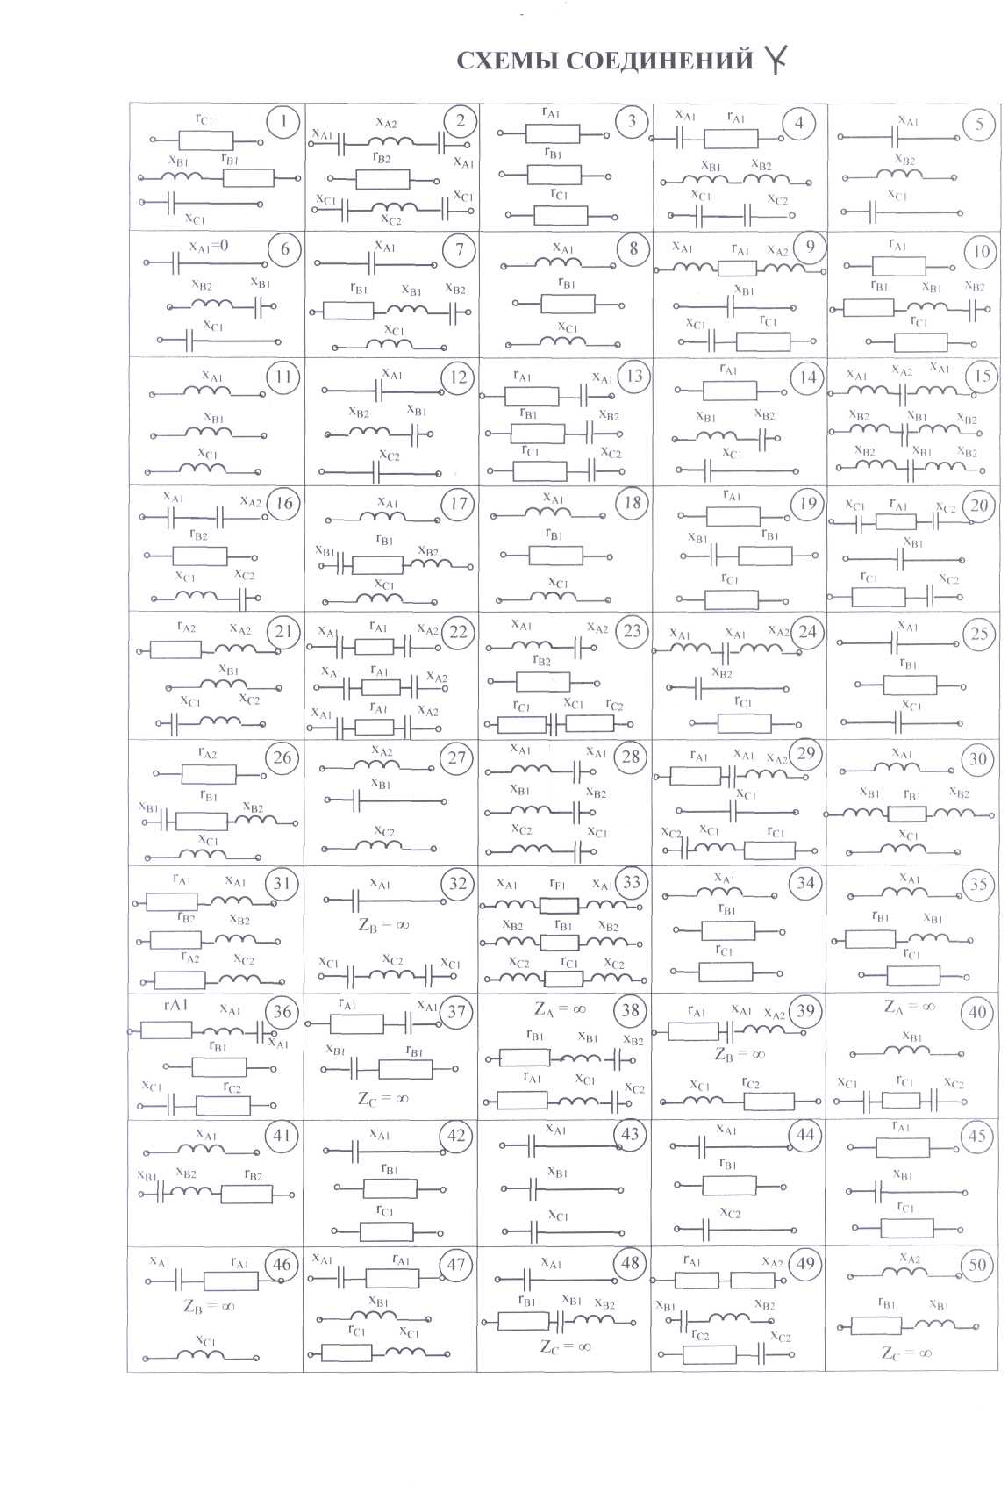

Векторная диаграмма μ_{U} = 2 ^{В}/_{мм} μ_{I} = 0,5 ^{А}/_{мм}
_ j
U_{B}
U_{A}
E_{B}
I_{B}
I_{N}
I_{A}
I_{B}
φ_{A}
φ_{B}
+
+ j
U_{C}
E_{C}
I_{C}
I_{A}
I_{C}
_
U_{nN}

